AGENCIJA RS ZA KMETIJSKE TRGE IN RAZVOJ PODEŽELJA

Verzija 3.0 Februar 2024
Aplikacija TRŽNI UKREPI
Ukrep: Sofinanciranje zavarovalnih premij - ZAV

Navodila za elektronski vnos in oddajo zahtevka za izplačilo

Vsebina

1 Uvod 3
1.1 Namen uporabniških navodil 3
1.2 Registracija uporabnikov 3
1.3 Navodila za izpolnjevanje Pooblastila 3
2 NAVODILA za pridobitev in uporabo digitalnega potrdila 4
2.1 Tehnične osnove 4
2.2 Aplikacija SETCCE proXSign 4
2.3 Primer podpisa dokumenta 5
2.4 Odpravljanje težav 7
3 Vnos ZAHTEVKA v SPLETNO aplikacijo 9
3.1 Vnos zahtevka 11
3.2 Oddaja in elektronski podpis zahtevka 19
3.3. DOPOLNITEV VLOGE – Zavarovalne police za kontrolo 20
3.4 Pregled vlog/zahtevkov 22
3.5 Pogosta vprašanja 23
3.5.1 V aplikacijo ni mogoče vstopiti? 23
3.5.2 Kako ugotovim, za katere uporabnike imam pooblastilo za vnos vlog? 23
3.5.3 Kdaj se vnos vloge/zahtevka ne izvede: 23
3.5.4 Kontakti in pomoč uporabnikom: 24

1 Uvod

Namen uporabniških navodil

Uporabniška navodila so namenjena uporabnikom aplikacije Tržni ukrepi kot pomoč pri pridobitvi in uporabi digitalnega potrdila/certifikata ter pri elektronskem vnosu in oddaji zahtevka za ukrep Sofinanciranje zavarovalnih premij, v računalniški sistem Agencije RS za kmetijske trge in razvoj podeželja.

Registracija uporabnikov

Za elektronski vnos in oddajo zahtevka si mora uporabnik predhodno priskrbeti eno od digitalnih potrdil SIGOVCA, SIGEN-CA, HALCOM-CA, AC NLB, POŠTA®CA ali ostalih potrdil, ki so veljavna v sistemu državne uprave.
Navodila za pridobitev digitalnega potrdila in njegovo namestitev so objavljena na spletni strani http://e-kmetija.gov.si/Custodian/portal.jsp, v poglavjih Potrebna oprema in Registracija.

Navodila za izpolnjevanje Pooblastila

S svojim digitalnim potrdilom imate pravico vnašati vloge/zahtevke v aplikacijo izključno zase. V kolikor boste vloge/zahtevke vnašali za nekoga drugega (zavarovalnico) potrebujete Pooblastilo.

Pooblaščenca mora pooblastitelj (zavarovalnica), s pooblastilom pooblastiti in o tem obvestiti Agencijo. Pooblastitev uredite z obrazcem pooblastilo za dostop in uporabo spletne aplikacije TRŽNI UKREPI, ki ga najdete na spletni povezavi: https://www.gov.si/zbirke/storitve/uveljavljanje-sofinanciranja-nov-storitev/.

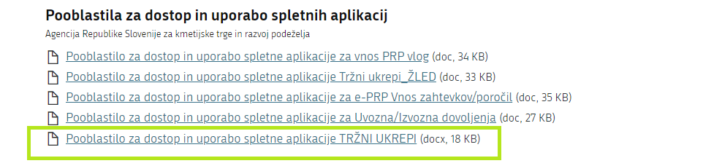

Svoje podatke (zavarovalnica) vnesete v del obrazca – »Pooblastitelj«. V del »Pooblaščenec« se vnese davčno številko, naziv in e-pošto pooblaščenca, ki bo imel dostop in uporabo spletne aplikacije (npr. Janez Novak, zaposlen v zavarovalnici).
Obrazec na koncu podpišeta oba-pooblastitelj in pooblaščenec, in ga pošljete na Agencijo:
- preko e-pošte na naslov skt-podpora.aktrp@gov.si, pri čemer morate poslati skenirano pooblastilo z vašim podpisom in podpisom pooblaščenca,
Dokler na Agenciji vašega pooblastila ne obdelamo, vaš pooblaščenec ne bo mogel vnašati podatkov za zahtevke, zato vas prosimo, da pooblastilo uredite pravočasno. O obdelavi pooblastila boste obveščeni po e-pošti, ki ste jo navedli na pooblastilu.
Posamezna zavarovalnica ima lahko več pooblaščencev hkrati. V koliko pride do spremembe pri posameznem pooblaščencu, mora pooblastitelj Agenciji posredovati preklic veljavnega pooblastila in vse spremembe pooblaščenih oseb.

2 NAVODILA za pridobitev in uporabo digitalnega potrdila

2.1 Tehnične osnove

Za uspešen vnos zahtevka morate imeti nameščeno najnovejšo verzijo spletnega brskalnika Microsoft Edge, Google Chrome ali Mozilla Firefox. Za uporabo aplikacije je primeren vsak računalnik, v katerem lahko uporabljate zgoraj navedene spletne brskalnike. Trenutno je mogoče vlogo oddati v operacijskem sistemu Windows in Mac OS X.

Za dostop do spletnih aplikacij potrebujete spletno potrdilo enega od naslednjih ponudnikov:
- Ministrstvo za javno upravo (SIGEN-CA)
- Nova Ljubljanska banka d.d. (NLB-CA)
- Pošta Slovenije d.o.o. (POŠTA-CA)
- Halcom d.d. (HALCOM-CA)

2.2 Aplikacija SETCCE proXSign

Za nemoteno delovanje elektronskega podpisovanja zahtevka je potrebno uvoziti korensko potrdilo SI-TRUST Root ter potrdila izdajateljev SIGEN-CA in SIGOV-CA. Korensko potrdilo in navodila se nahajajo na spletni strani: http://www.si-ca.si/podpisna_komponenta/korenski_potrdili.php

Podpisna komponenta se namesti kot aplikacija v operacijski sistem. Podpisno komponento dobite na spletni strani: http://www.si-ca.si/podpisna_komponenta/g2/

Izberete povezavo, ki je primerna za operacijski sistem vašega računalnika. Na izbrani strani imate možnost namestitve komponente, preveritve delovanja podpisne komponente ter navodila za odpravljanje morebitnih težav.
Aplikacija, ki predstavlja podpisno komponento ima sledeč izgled (oznaka verzije se lahko razlikuje):

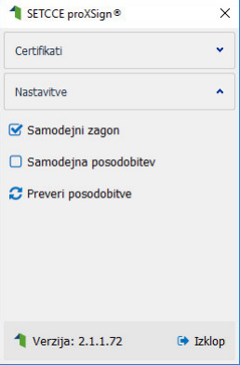

Opozorilo 1: za nameščanje podpisne komponente morate biti prijavljeni kot uporabnik z administratorskim nivojem pravic. Enako velja za vse morebitne nadgradnje v prihodnosti.

Opozorilo 2: po namestitvi aplikacije za podpisno komponento obvezno označite možnost 'Samodejni zagon' (zgornja slika), ter po ponovnem zagonu računalnika preverite ali se je komponenta samodejno zagnala. V nasprotnem primeru podpisovanje in oddaja vloge ne bo možna.

Opozorilo 3: V kolikor je že dalj časa niste posodobili in imate torej nameščeno starejšo verzijo, jo posodobite s klikom na 'Preveri posodobitve'.

Ali se je komponenta uspešno zagnala, lahko preverite v opravilni vrstici operacijskega sistema, kjer se mora med seznamom ikon nahajati tudi ikona aplikacije SETCCE proXSign.

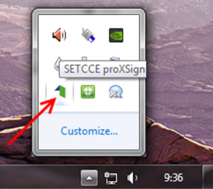

Če je ikona prisotna, potem se je aplikacija uspešno zagnala, v nasprotnem primeru še enkrat preverite nastavitve, kot je opisano zgoraj.

2.3 Primer podpisa dokumenta

Pred pričetkom uporabe podpisne komponente lahko na spletni strani:
http://www.si-ca.si/podpisna_komponenta/g2/Testiranje_podpisovanja_IEFF_adv_g2.php
preizkusite delovanje komponente proXSign.

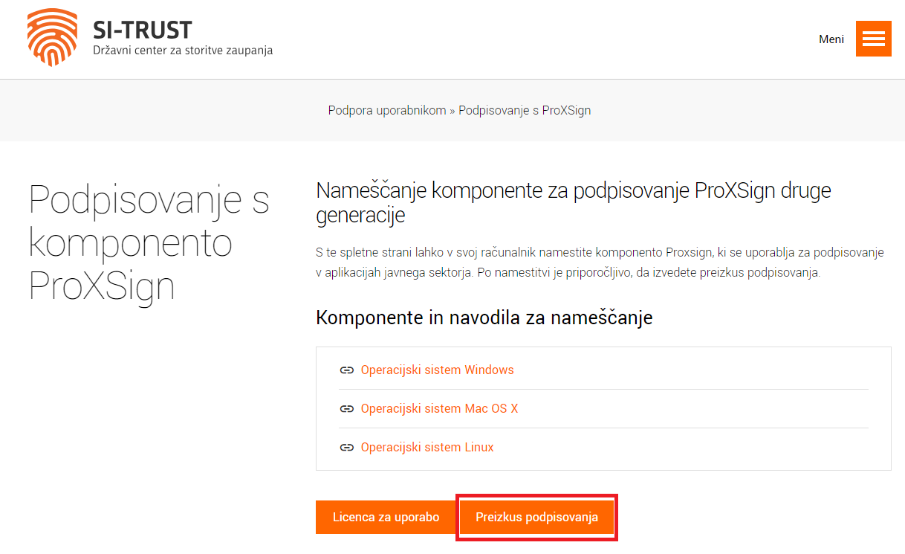

Najprej kliknite na gumb Preizkus podpisovanja, nato pa na gumb Podpiši, brez da bi spreminjali vsebino navedenega primera.

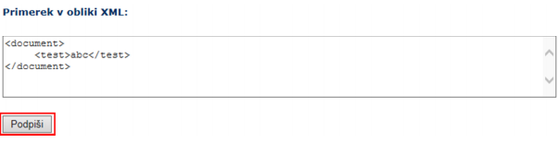

Prikaže se okno, kjer izberete svoje digitalno potrdilo in kliknete »V redu«.
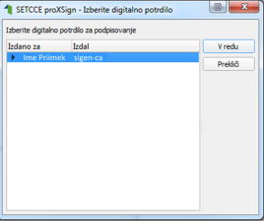
V oknu »Podpisan primerek v obliki XML« se generira vsebina. Brez da bi vsebino spreminjali, kliknite na gumb Preveri podpis, kot kaže spodnja slika:

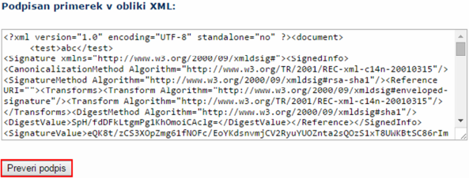

V kolikor se bo prikazalo spodnje okno, imate ustrezno nameščeno podpisno komponento.

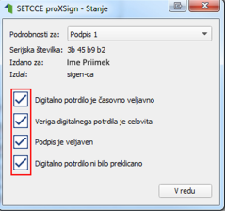

S klikom na gumb »V redu« je dokument elektronsko podpisan.

2.4 Odpravljanje težav

Ni prikaza okna za izbiro digitalnega podpisa
V kolikor se ob kliku na gumb Elektronsko podpiši in oddaj vlogo ne prikaže okno za izbiro digitalnega potrdila, najprej preverite, ali se je okno odprlo, vendar ni vidno, ker ga prekriva brskalnik.

Podpisna komponenta se ne odziva
Če se pojavi napaka »proXSign komponenta se ne odziva«, so verjetne naslednje težave:
- spletni brskalnik, ki ga uporabljate, ni sinhroniziran s spletno aplikacijo. Vlogo digitalno podpišite in oddajte v drugem spletnem brskalniku (Microsoft Internet Explorer, Google Chrome ali Mozilla Firefox).
- podpisna komponenta najverjetneje ni zagnana. Če še ni zagnana, jo zaženite. Če je že zagnana, jo izklopite in ponovno zaženite.
- ali pa podpisna komponenta še ni nameščena na računalnik. Če še ni nameščena, jo najprej namestite kot je opisano zgoraj.
Pred ponovnim poskusom podpisa vloge/zahtevka je potrebno zapreti okno za podpis in ponovno sprožiti postopek s klikom na gumb Elektronsko podpiši in oddaj vlogo.

3 Vnos ZAHTEVKA v SPLETNO aplikacijo

Vstop v spletno aplikacijo je mogoč preko povezave https://www.gov.si/zbirke/storitve/e-poslovanje-e-kmetija/ ali pa dostop poiščite preko iskalnika, kamor vnesete iskano besedo »e-kmetija« in izberete rezultat »Spletna aplikacija E-kmetija«, kjer izberete povezavo E-kmetija:

Na naloženi spletni strani izberete gumb »E-kmetija«.
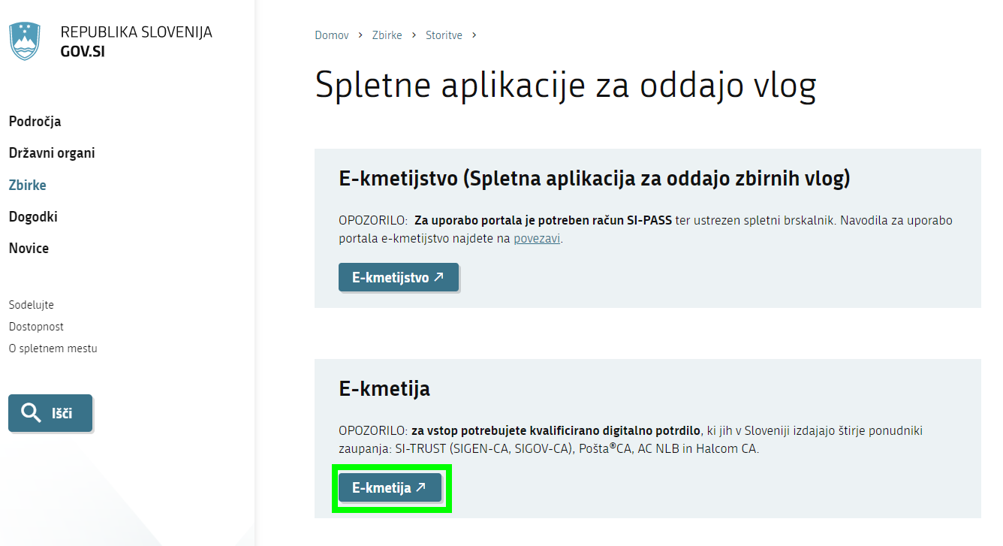

Spletna stran bo od vas zahtevala izbiro digitalnega potrdila.

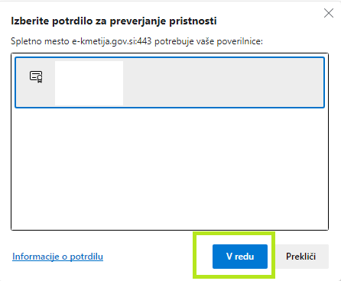

Po izboru digitalnega potrdila in vpisu gesla, se odpre nova stran, kjer kliknete »VSTOP!«.

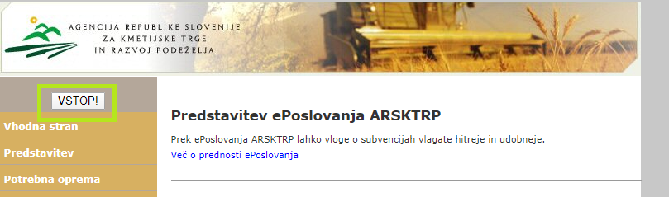

in izberete »Tržni ukrepi (SKT)«.

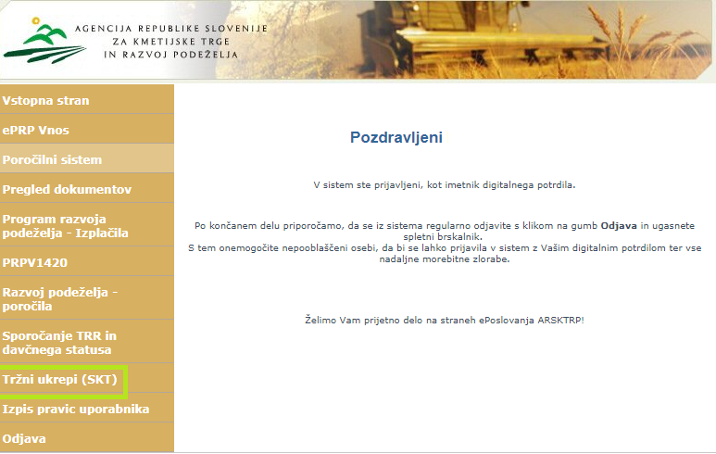

Odpre se začetna stran aplikacije TRŽNI UKREPI.

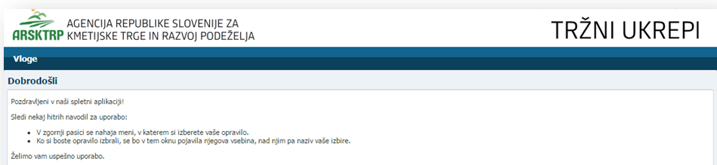

3.1 Vnos zahtevka (vloge)

Za vnos zahtevka v meniju izberemo Vloge in nato Vnos in pregled vlog.

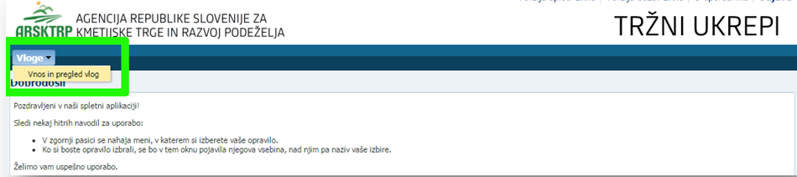

Odpre se stran Vnos in pregled vlog, kjer za vnos novega zahtevka kliknete gumb Vnesi novo vlogo. Ob tem se vam prikažejo že vnesene/odprte/oddane vaše vloge/zahtevki.

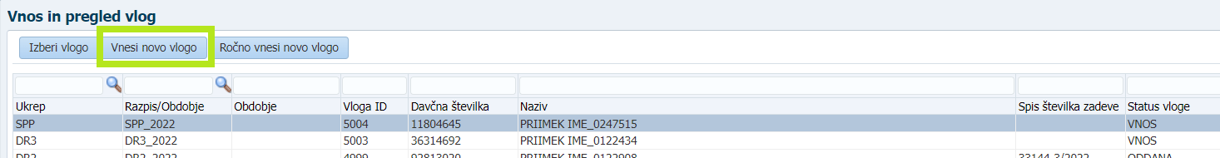

Za vnos novega zahtevka je potrebno izbrati ukrep s klikom na lupo.
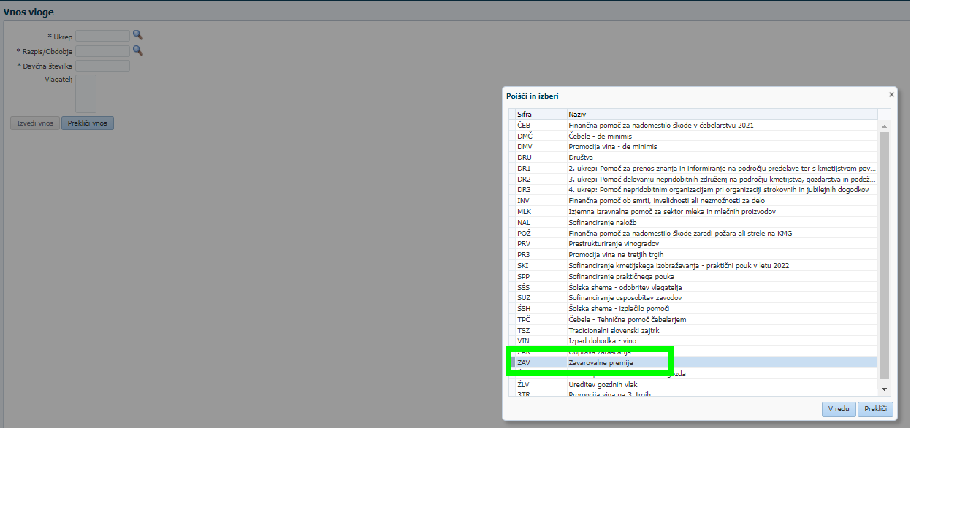
Prikazani so vsi ukrepi, izberemo ukrep ZAV in kliknemo na gumb »V redu«. Nato s klikom na drugo lupo Razpis/Obdobje izberemo ustrezno šifro razpisa (trenutno sta odprta še dva razpisa):
- ZAV_2023_julij (v ta razpis sodijo zavarovalne police sklenjene od 1.7.2023 - 31.12.2023, ki jih je možno oddati do 31.3.2024),
- ZAV_2024 (v ta razpis pa sodijo zavarovalne police sklenjene od 1.1.2024 - 31.12.2024, ki jih je možno oddati do 31.3.2025) in kliknemo na gumb »V redu«.

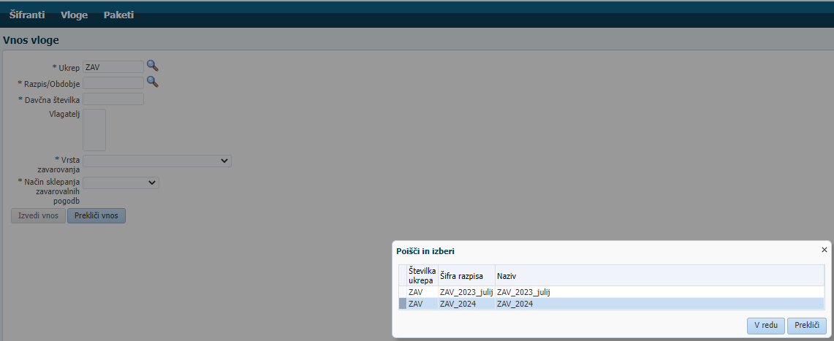

Novost:
Dodali smo novo izjavo na temo goljufij, ki jo podpišete ob oddaji zahtevka:
Izjavljam, da v zvezi z uveljavljanjem sredstev ni storjena goljufija ali drugo nezakonito dejanje, ki vpliva na finančne interese Republike Slovenije, ter da sem seznanjen/a s tem, da ARSKTRP izvaja ukrepe za preprečevanje, odkrivanje in odzivanje na goljufije in druga nezakonita dejanja, ki vplivajo na finančne interese Republike Slovenije.

V nadaljevanju vnesete davčno številko zavarovalnice in pritisnemo ENTER. V polju »Vlagatelj« se izpišejo podatki vaše zavarovalnice (naziv, naslov, pošta,…).

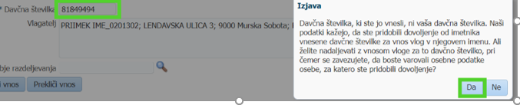

V primeru, da ste pooblaščena oseba za vnos podatkov oz. se vpisana davčna številka razlikuje od davčne številke vlagatelja, se pojavi okno z opozorilom, kjer morate potrditi, da se strinjate s pogoji. Če se s pogoji ne strinjate, se vnos zahtevka ne izvede. Za vnos vloge kliknite gumb Da.

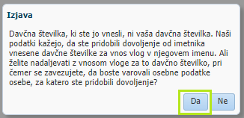

Nato v polju »Vrsta zavarovanja« izberete ENO od vrst zavarovanja, na katero se nanaša zahtevek:
- ŽIVALI
- POSEVKI, NASADI, PLODOVI
- MATERIALNA ŠKODA NA SREDSTVIH

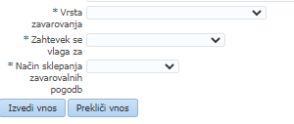

Zatem v polju »Zahtevek se vlaga za« izberete:

Fizične osebe (nanaša se na upravičence) ali

Pravne osebe (nanaša se na upravičence).

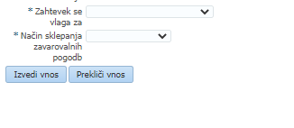

V zadnjem polju »Način sklepanja zavarovalnih polic« pa izberete med možnosti:

Posamezniki ali

Po pooblaščencu (zavarovalno polico je sklenila npr. zadruga za več svojih članov-upravičencev)

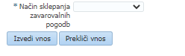

Pravilnost izbrani podatkov potrdite s klikom na gumb Izvedi vnos. Po kliku na gumb izvedi vnos, podatkov ne morete več popravljati. Lahko pa celoten zapis izbrišete.

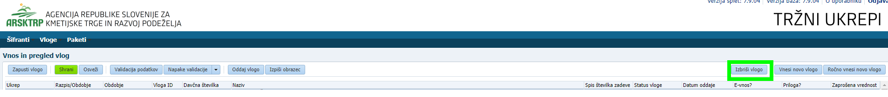

Ob uspešnem vnosu zahtevka se za zahtevek kreira zapis s statusom VNOS. Prikaže se ustrezna vnosna forma.

Osnovni podatki vlagatelja se avtomatsko prenesejo iz Centralnega registra strank (v nadaljevanju: CRS) in jih ni potrebno ponovno vnašati. Za lažje komuniciranje vpišite vaše podatke za kontakt (naziv, telefonska številka, E-poštni naslov). Vsa polja so za uspešno oddajo zahtevka obvezna.

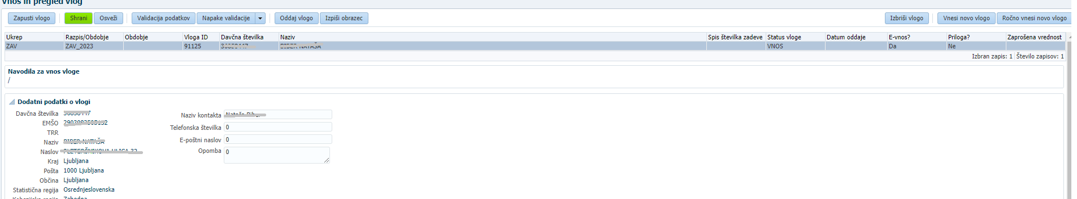

Zahtevek, ki je na statusu »VNOS« lahko izbrišete kadarkoli.
Kliknete na gumb »Izbriši vlogo« in zahtevek se vam v celoti izbriše.

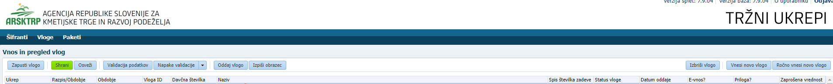

Uvoz seznam zavarovalnih polic po upravičencih

Naslednji korak je uvoz/vnos seznama zavarovalnih polic po posameznih upravičencih. V zavihku »Zavarovalne police« kliknete gumb »Uvozi podatke iz datoteke«, če želite uvoziti tabelo s podatki o upravičencih.

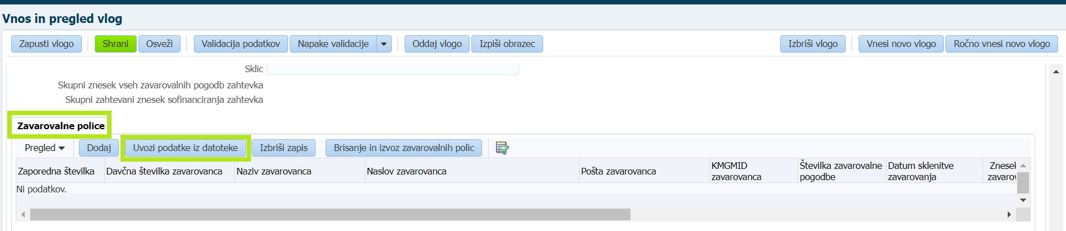

Datoteka mora imeti naslednje obvezno zaporedje stolpcev: številka police (npr. 1240700023887), datum sklenitve zavarovanja (DD.MM.LLLL), premija bruto, davčna številka, KMG MID. Primer pravilno pripravljene datoteke je prikazan spodaj. Datoteka mora biti v CSV ali TXT formatu, v nasprotnem primeru, uvoz ni mogoč.

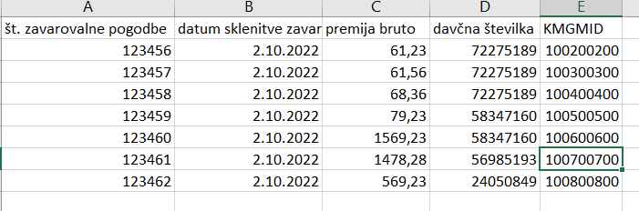

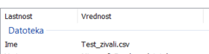

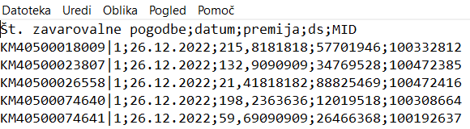
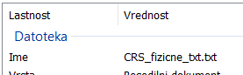

V dokumentih iz računalnika izberete/označite datoteko, ki jo želite uvoziti nato pa kliknete na gumb »Odpri« ter zatem gumb »Naloži«. Naenkrat lahko uvozite samo eno datoteko.
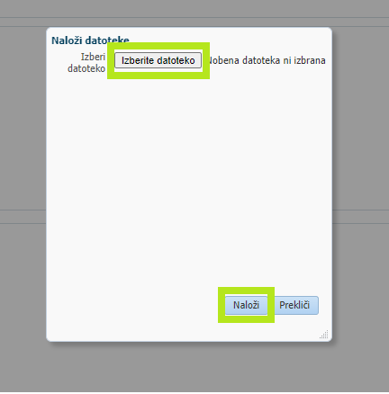

V kolikor želite dodajati posamezne police pa kliknete gumb »Dodaj« in sami vpišete podatke, ki jih aplikacija zahteva. Zahtevani znesek sofinanciranja lahko vpišete sami, ali pa pustite prazno in ga izračuna aplikacija. V kolikor zahtevani znesek sofinanciranja vpište sami in preseže določenega v Uredbi, pri validaciji aplikacija javi napako in oddaja police za tega upravičenca ni možna.
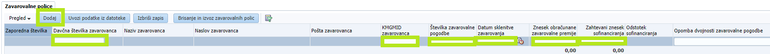

Brisanje zavarovalnih polic

Brisanje posamezne police
V kolikor želite posamezno polico izbrisati, se postavite z klikom na vrstico police, ki jo želite izbrisati, tako da se le ta obarva modro in kliknete gumb »Izbriši zapis«. Vrstica se pobriše. Potem pa pritisnete gumb »Shrani«.

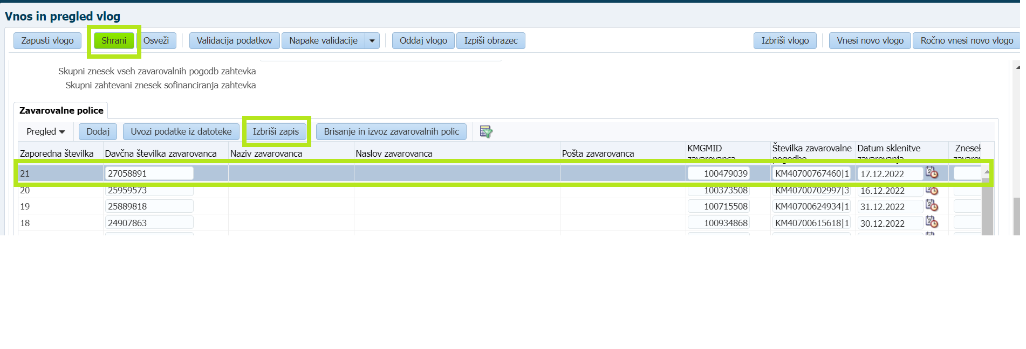

Brisanje več polic hkrati
V kolikor želite pobrisati več polic naenkrat kliknete na gumb »Brisanje in izvoz zavarovalnih polic«.

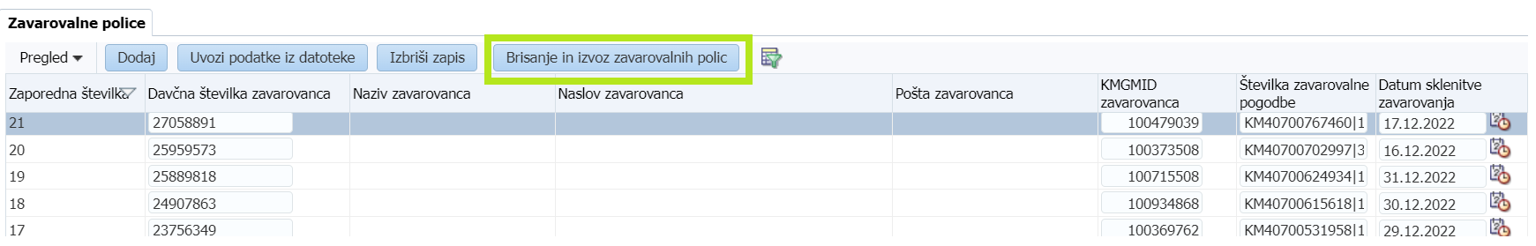

Odpre se dodatna kolona v kateri lahko vse označite z »Da« v kolikor jih želite vse izbrisati. Če katero ne želite izbrisati označite »Ne«. Nato pa kliknete gumb »Izbriši in izvozi v datoteko«.
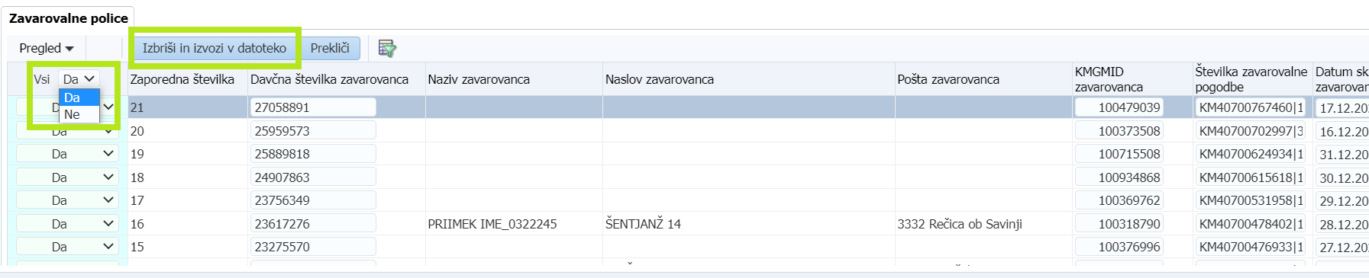

Ko kliknete gumb »Izbriši in izvozi v datoteko« se označene police izbrišejo obenem pa vam ponudi možnost, da te police izvozite. Če želite izbrisane police izvoziti kliknite »izvoz.txt«

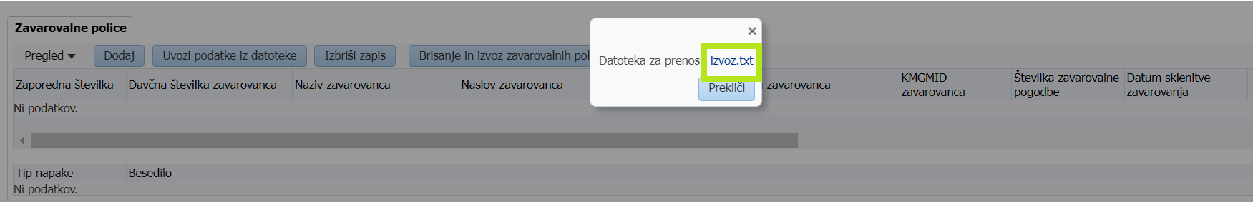

Ko je brisanje končano kliknete na gumb »Shrani«.

Validacija podatkov upravičencev in zavarovalnih polic

Ko so vse zavarovalne police vnesene, je potrebna preveritev podatkov. Kliknete na gumb »Validacija podatkov«. Z validacijo podatkov se preverja naslednje pogoje za vsakega upravičenca:
- urejeno stanje v RKG (morebitne napake, ni možna oddaja za takšnega upravičenca; prav tako oddaja ni možna, če se davčna številka ne ujema z davčno številko nosilca na KMG MID-u)
- podvojenost zavarovalnih polic znotraj zahtevka in vseh zahtevkov iste zavarovalnice (v primeru podvojenih polic, je obvezen vpis komentarja, če želite oddati zavarovalno polico za upravičenca. Sicer oddaja ni možna)
- datum in leto sklenitve zavarovalnic polic (v kolikor datum in leto nista skladna z aktualnim razpisom, oddaja ni možna)
- preveritev ali je upravičenec pravna ali fizična oseba, glede na izbiro »Zahtevek se vlaga za«
- preveritev stanja upravičenca v CRS (centralni register strank Agencije) (v primeru, da upravičenca ni v CRS, je potrebno upravičenca napotiti, da to uredi, preko posebnega obrazca v aplikaciji E-kmetija. Navodila: https://www.gov.si/assets/organi-v-sestavi/ARSKTRP/SNP/ZV-2020/Navodila_Sporocanje_TRR_davcni_status.pdf. Če to ni urejeno, oddaja ni možna)
- preveritev insolventnosti fizičnih oseb na Vrhovnem sodišču (v primeru, da je upravičenec insolventen, oddaja ni možna)
- preveritev stanja plačila davčnih obveznosti na FURSu (v primeru neplačanih obveznosti, ki presegajo 50,00 EUR, se javi opozorilo. Oddaja zahtevka za takšnega upravičenca je možna).

Napake lahko pregledujemo po posameznem upravičencu oz. zavarovalni polici. S klikom na posamezno zavarovalno polico, se le-ta obarva, in za vsako označeno polico, se pod seznamom Zavarovalne police izpišejo »napake« za to obarvano polico.

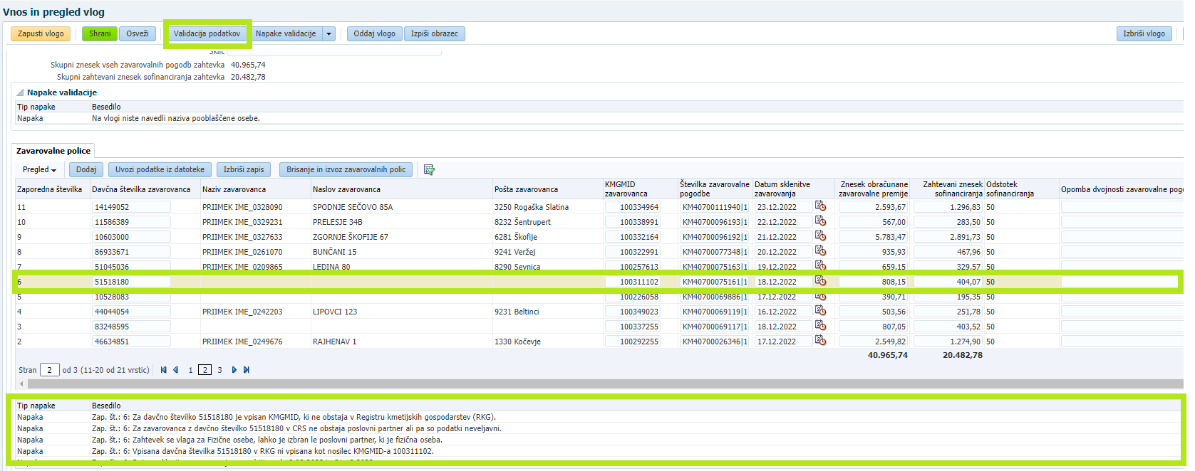

V kolikor želite vse napake preveritev na enem mestu, kliknete na gumb »Napake validacije«. Nakar lahko izberete seznam »Napake validacije« ali pa »Izvoz v excel« za svojo evidenco oz. nadaljnjo uporabo
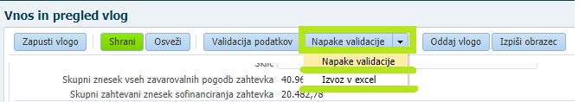

Istočasno, ko kliknemo na gumb »Validacija podatkov« se sproži tudi pregled davčnih obveznosti na FURSu ter insolventnosti na Vrhovnem sodišču. Preveritve potekajo preko spletnih servisov. Preverjanje teh podatkov preko spletnih servisov traja nekaj časa in dokler piše na zavihku »Spletni servis VS« in »Spletni servis FURS«: Ni podatkov, se pregledovanje še ni zaključilo in oddaja zahtevka še ni možna.

Ko so podatki FURS in VS vidni stisnite gumb »Shrani«.
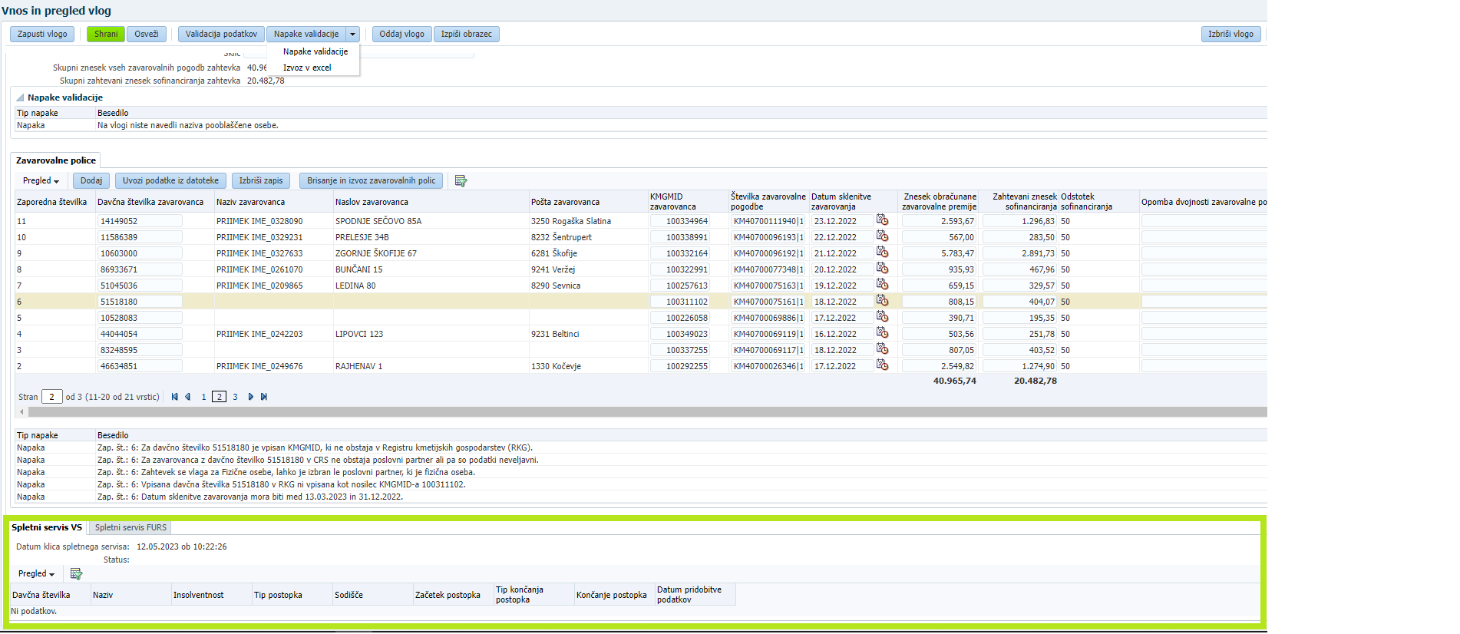

Dokler vse »Napake« niso odpravljene oddaja zahtevka ni možna. Neporavnane FURS obveznosti se ne štejejo kot »Napaka« ampak zgolj informacija, da je potrebno zadevo urediti, zato je oddaja možna. Agencija pa potem postopa skladno z zakonodajo.

3.2 Oddaja in elektronski podpis zahtevka

Ko ste uspešno vnesli vsa obvezna polja in odpravili vse napake, zahtevek oddate s klikom na gumb »Oddaj vlogo«. V tej fazi aplikacija še enkrat preveri, če so vnesena vsa obvezna polja in odpravljene vse napake v postopku validacije, sicer oddaja ne bo možna (prožila se bodo opozorila). Neporavnane obveznosti FURS se ne prožijo kot napaka, pač pa kot opozorilo, zato je oddaja možna, kljub tem opozorilom. Agencija bo v tem primeru nadaljevala postopek obravnave.

Po kliku na »Oddaj vlogo« se izpiše obvestilo, da je za uspešno oddajo zahtevka potrebno obrazec še elektronsko podpisati, v nasprotnem primeru oddaja ni možna (za pridobitev / namestitev digitalnega potrdila glej poglavje 2 Navodila za pridobitev in uporabo digitalnega potrdila).

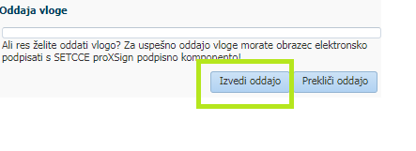

Po potrditvi gumba »Izvedi oddajo«, se odpre forma z obrazcem za izvedbo elektronskega podpisa dokumenta. Na voljo sta dva gumba:

- Nazaj: gumb zapre formo in izvedba oddaje se prekine.

- Elektronsko podpiši in oddaj vlogo: gumb sproži izvedbo elektronskega podpisa z uporabo komponente SETCCE proXSign.

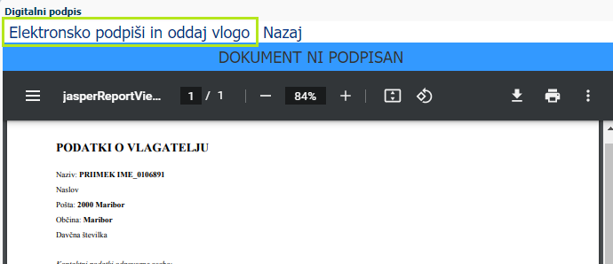

Pojavi se okno za izbiro digitalnega potrdila. Izbere se ustrezno digitalno potrdilo in potrdi z gumbom »V redu«.

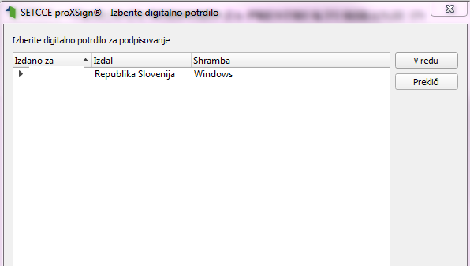

Prikaže se obvestilo, ki ga potrdite s klikom na gumb »V redu«.

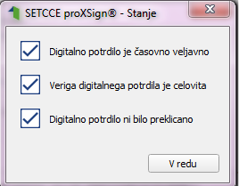

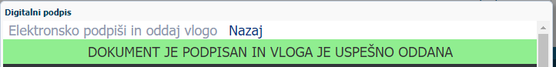

S tem je vloga oddana in uspešno digitalno podpisana. Ko je vloga oddana, je popravljanje podatkov v aplikaciji onemogočeno. Status vloge se iz VNOSA spremeni v status VNOS DOPOLNITVE. V tem statusu je potrebno vložiti police, ki so izbrane v kontrolo.

3.3. DOPOLNITEV VLOGE – Zavarovalne police za kontrolo

Takoj po oddaji zahtevka je možen vnos zavarovalnih polic za kontrolo. Rok za oddajo dopolnitve (polic) je naveden v Uredbi. Računalnik naključno izbere police, ki bodo v kontrolnem pregledu.

Opozorilo!

Pri zaokroževanju zneskov posameznih zavarovalnih polic lahko prihaja do minimalnih odstopanj pri skupnem zahtevanem znesku sofinanciranja. V zahtevku pod podatki O ukrepu se nahaja polje Informativni maksimalni možni znesek sofinanciranja zahtevka, kjer se ob validaciji podatkov izračuna in izpiše najvišji znesek za zahtevek, ki ga zavarovalnica lahko zaprosi (upoštevan je odstotek iz Uredbe). V polje Končni zahtevani znesek sofinanciranja zavarovalnica vpiše zahtevani znesek sofinanciranja, ki ga z zahtevkom zaprosi vendar znesek ne sme biti večji od informativno maksimalnega možnega zneska sofinanciranja.

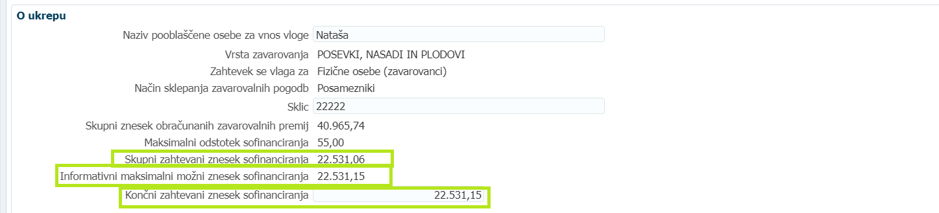

V zavihku »Zavarovalne police za kontrolo« so izbrane police, katerih skenograme je potrebno predložiti v kontrolo. S klikom na posamezno polico, se odpre zavihek »Priloge«, v katerega je potrebno dodati datoteke, s katerimi lahko preverimo zavarovalno polico in ostalo pripadajočo dokumentacijo (polica, račun, izračun, izjava, dodatna dokumentacija…). Za dodajanje priloge kliknete na gumb »Dodaj datoteko«, ki jo s klikom na »Izberite datoteko« poiščete med dokumenti ter kliknete na »Naloži«. Vsako datoteko morate dodati posebej, v svojo vrstico.

V primeru, da prilog ne oddate pravočasno, do roka, oddaja ni več možna in zahtevek se zaradi nepopolnosti zavrže.

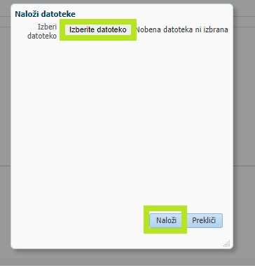

Ko ste priložili vsem zahtevanim policam, datoteke za kontrolo, kliknete na gumb »Oddaj dopolnitev vloge« ter oddajo podpišete in s tem zahtevek dobi nov status ODDANA. V tem statusu zahtevka ne morete več spreminjati.

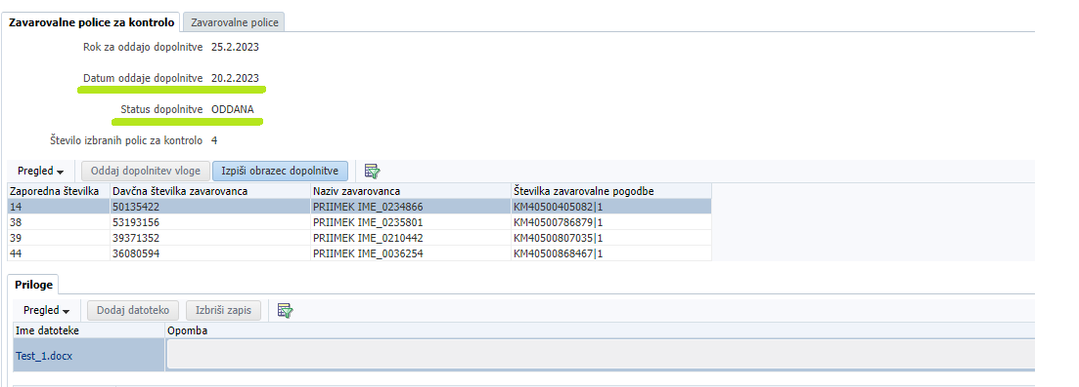

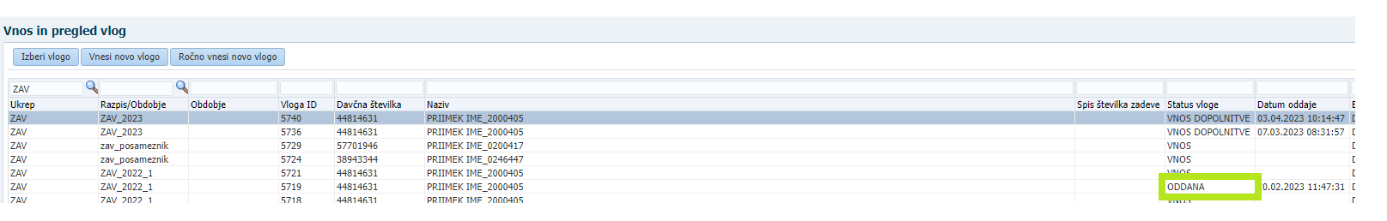

3.4 Pregled vlog/zahtevkov

Na formi »Vnos in pregled vlog« lahko na podlagi poljubnega nabora kriterijev (davčna številka, status vloge ali pa nabor pustite prazen) poženete poizvedbo za prikaz zahtevkov. Prikažejo se le zapisi, ki ustrezajo kriterijem in za katere ste pooblaščeni (lastna davčna številka in/ali davčne številke, za katere imate pooblastilo). Vidite lahko vloge zgolj tiste zavarovalnice, ki vas je pooblastila za vnos vlog. V primeru, ko ste vlogo izbrali iz seznama in je v statusu VNOS, lahko nadaljujete z delom (urejanje podatkov in oddaja zahtevka), vendar samo v primeru, če rok za oddajo zahtevka še ni potekel.

V stolpcu »Status vloge« je prikazan status vloge: VNOS (zahtevek še ni bil oddan) in VNOS DOPOLNITEV (police, ki so v izboru za pregled še niso bile priložene in oddane) ali ODDANA (zahtevek je v celoti oddan in elektronsko podpisan).
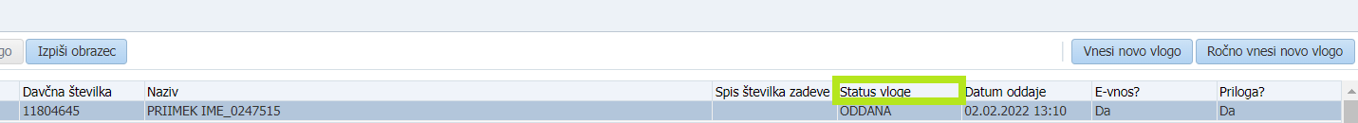

3.5 Pogosta vprašanja

3.5.1 V aplikacijo ni mogoče vstopiti?

Vzrokov za to je lahko več:

- nimate dostopa do interneta – preverite, če na vašem računalniku deluje internetna povezava.
- nimate pravilno nameščenega digitalnega potrdila – preverite, če imate nameščeno digitalno potrdilo.
- nimate pravilno nastavljenih dovoljenj v vašem brskalniku – preverite dovoljenja v brskalniku.
- delovanje aplikacije je ustavljeno zaradi napake na računalniškem sistemu Agencije – preložite uporabo aplikacije, da na Agenciji odpravimo težavo.

3.5.2 Kako ugotovim, za katere uporabnike imam pooblastilo za vnos vlog?

V polju »O uporabniku« lahko kadarkoli preverite dodeljene pravice.

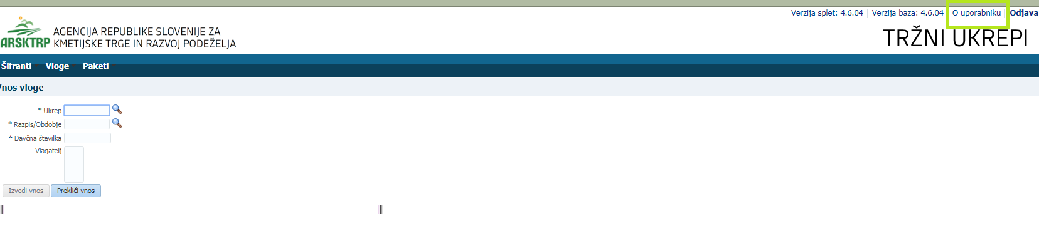

Odpre se okno, v katerem so navedeni vaši podatki (naziv, elektronski naslov, davčna številka), dodeljene pravice (vsakemu uporabniku se samodejno dodelijo pravice za vnos v aplikacijo Tržni ukrepi) in dodeljene davčne številke. Če nimate drugih pooblastil, je prikazana samo vaša davčna številka. Če ste na Agencijo poslali pooblastilo, je poleg vaše davčne številke navedena tudi davčna številka, za katero ste pooblaščeni za vnos vlog.

3.5.3 Kdaj se vnos vloge/zahtevka ne izvede:

Uporabnik ni pooblaščen za vnos

Vnos vloge se ne izvede, kadar poizkuša uporabnik vnesti vlogo, za katero ni pooblaščen (v skladu z uporabniškimi pravicami). Če je zahtevek za kombinacijo davčne številke, ukrepa in razpisa že vnesen v sistem, se uporabniku v tej fazi javi opozorilo. Na Agenciji je potrebno urediti pooblastilo, skladno s v tem dokumentu opisanim postopkom.

Davčne številke zavarovalnice ni v CRS Agencije (centralni register strank)
Vnosa vloge ni mogoče izvesti v primeru, kadar za vpisano davčno številko v CRS ne obstaja aktiven partner. V takšnem primeru se javi opozorilo, vnos vloge se prekine.

Opozorilo se glasi: »Davčna številka ne obstaja v centralnem registru strank ARSKTRP, zato oddaja vloge ni možna. Na spletni strani ARSKTRP se nahaja obrazec, s katerim sporočite svoje podatke.« https://www.gov.si/assets/organi-v-sestavi/ARSKTRP/Dokumenti/Obrazec_za_vnos_TRR_in_davcnega_statusa.pdf

Če za izbranega partnerja (njegove davčne številke) v CRS ni mogoče pridobiti podatka o transakcijskem računu, se uporabniku izpiše opozorilo, vnos vloge pa se kljub temu izvede.

Opozorilo se glasi: »V centralnem registru strank ARSKTRP nimamo zabeleženega podatka o vašem transakcijskem računu. Preko obrazca, ki se nahaja na spletni strani ARSKTRP, nam sporočite manjkajoči podatek«.

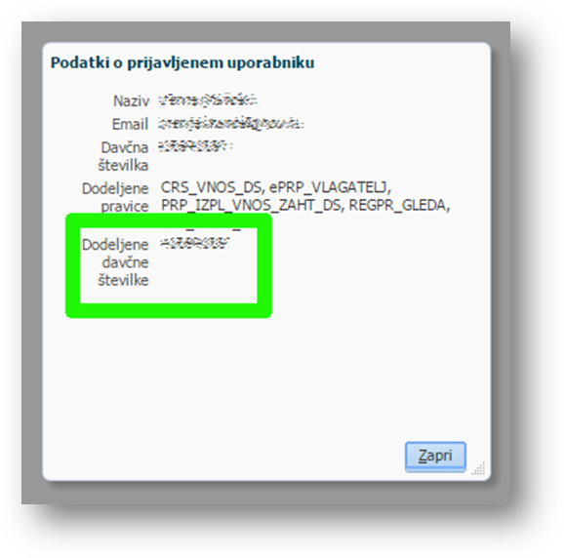

Če v CRS obstaja več davčnih številk, se v fazi vnosa uporabniku prikaže seznam vseh, nato pa mora izbrati ustrezen zapis. Če v CRS obstaja samo en aktiven partner za vpisano davčno številko, se le-ta uporabi brez dodatnih izborov.

3.5.4 Kontakti in pomoč uporabnikom:
Informacijska pisarna Agencije RS za kmetijske trge in razvoj podeželja
Telefonska številka:
01/ 580 7792

Namenski poštni predal ukrepa:
zav-premije.aktrp@gov.si

